# 店长收据审核操作说明

1. 权限说明：

必须赋予店长管理店面的的权限， 即在系统管理—>员工管理界面，找到属于店长角色的员工， 然后点击“门店管理范围”，对属于店长角色的员工进行店面管理范围的设置。如下图：

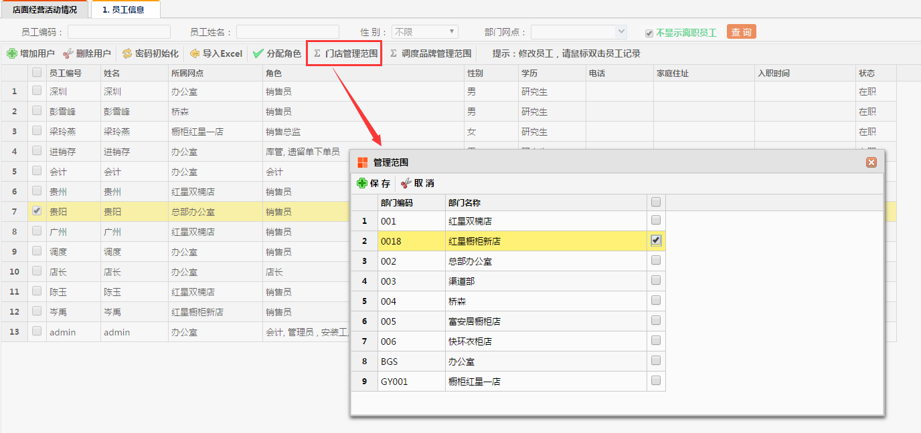

1. 店长审核开关

因为不同的商家需求的不同， 有的商家需要店长审核所有的收据，有的商家只需要店长审核退单的收据，所以系统在系统管理—>系统参数设置中，设置了开关，开关打开后， 店长将审核所有本店的收据后， 收据才能达到财务；开关关闭后， 只有退款收据经过店长审核后，才达到财务， 其他收据，只要导购录入系统，就会达到财务。设置参数界面如下：

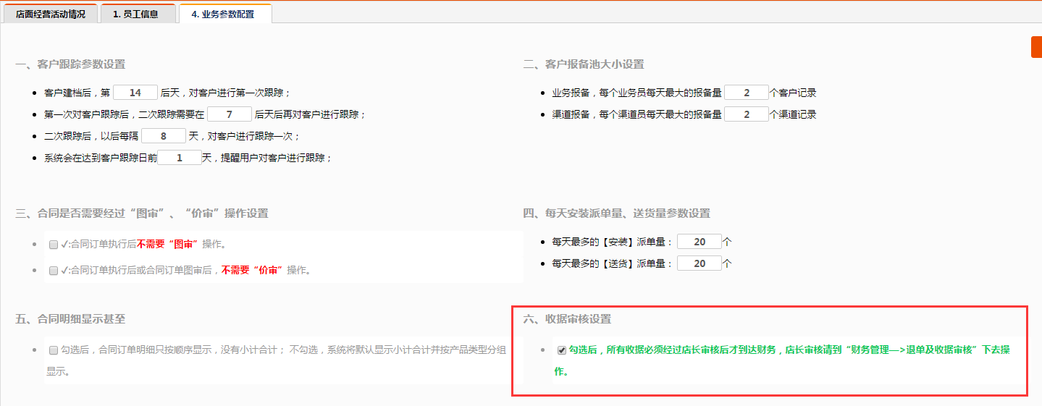

1. 店面收据审核

在财务管理下， 系统将以前“退单审核”名称更改为“店面收据审核”，只要不在上面（2）中描述中， 将参数开关打开， 出现在改界面的还是待店长审核的退单收据，只有打开（2）中描述的参数开关后， 才会出现店面所有的收据。

见下图：

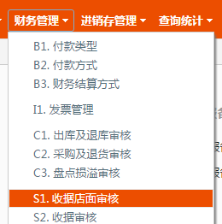

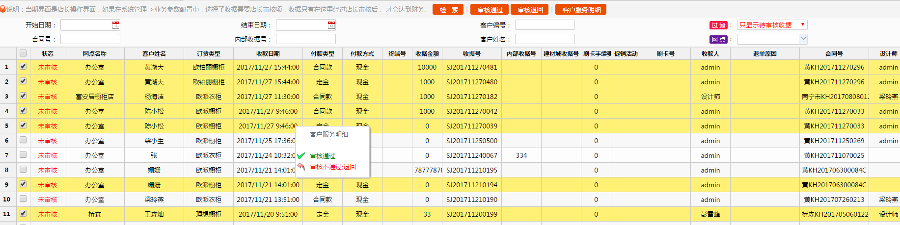

在此界面审核后的收据才会达到财务，财务通过“收据审核”进行最终的审核。如果店长在审核过程中发现收据录入错误， 可以选择“退回”，让导购在客户管理界面针对收据进行修改，在此界面不可以修改。

1. 收据审核

同修改前功能一致， 只要不打开（2）中参数开关， 所有店面收据会直接到达这里，待财务审核， 只有打开（2）中的参数开关后， 没有审核的收据会先到达“店面收据审核”，经过店面收据审核通过后， 才到达收据审核界面（如下），等待财务对收据进行最终的审核。

